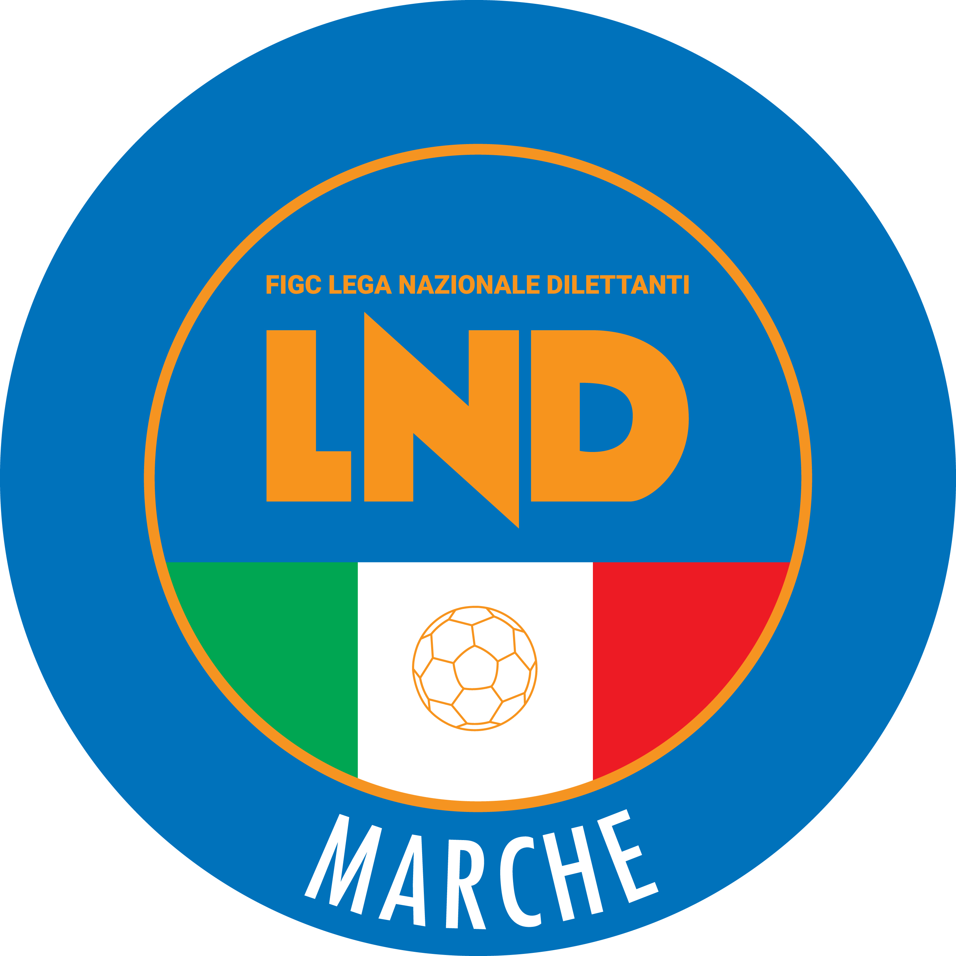 | Federazione Italiana Giuoco Calcio  Lega Nazionale Dilettanti  COMITATO REGIONALE MARCHE  Via Schiavoni, snc - 60131 ANCONA  CENTRALINO: 071 285601 - FAX: 071 28560403  sito internet: marche.lnd.it  e-mail: c5marche@lnd.it  pec: c5marche@pec.figcmarche.it  Telegram: https://t.me/lndmarchec5
Stagione Sportiva 2022/2023

Comunicato Ufficiale N° 05 del 10/08/2022

CALCIO A CINQUE

SOMMARIO

SOMMARIO 1
COMUNICAZIONI DELLA F.I.G.C. 1
COMUNICAZIONI DELLA L.N.D. 1
COMUNICAZIONI DELLA DIVISIONE CALCIO A CINQUE 1
COMUNICAZIONI DEL COMITATO REGIONALE MARCHE 1

COMUNICAZIONI DELLA F.I.G.C.

COMUNICAZIONI DELLA L.N.D.

COMUNICATO UFFICIALE n. 44 del 01.08.2022 L.N.D.
Si pubblica in allegato i CC.UU. dal n. 22/AA al 26/AA della F.I.G.C. inerenti provvedimenti della Procura Federale.

COMUNICAZIONI DELLA DIVISIONE CALCIO A CINQUE

COMUNICAZIONI DEL COMITATO REGIONALE MARCHE

Per tutte le comunicazioni con la Segreteria del Calcio a Cinque - richieste di variazione gara comprese - è attiva la casella e-mail c5marche@lnd.it; si raccomandano le Società di utilizzare la casella e-mail comunicata all'atto dell'iscrizione per ogni tipo di comunicazione verso il Comitato Regionale Marche.

CONSIGLIO DIRETIVO

RIUNIONE DEL CONSIGLIO DIRETTIVO N. 3 DEL 02.08.2022
Sono presenti: Panichi (Presidente), Arriva, Bottacchiari, Capretti, Colò, Cotichella, Scarpini, Malascorta,, Mughetti, Borroni,(CF), Castellana (Segretario)

FUSIONI

Il Presidente Federale ha accolto le seguenti domande di fusione:

A.S.D. POLLENZA ) in matr. 954.947 S.S. SARNANO A.S.D.
S.S. SARNANO A.S.D.)

SOCIETA’ INATTIVE

Le sottonotate società hanno comunicato l’inattività a partire dalla stagione sportiva 2022/2023

Matr. 953.102 A.S.D. REAL MONTALTO Montalto delle Marche (AP)
Matr. 69.688 U.S. VARANO A.S.D. Ancona
Matr. 951.682 A.S.D. MONTECCHIESE CALCIO A 5 Vallefoglia (PU)

Visto l’art.16 commi 1) e 2) N.O.I.F. si propongono alla Presidenza Federale per la radiazione dai ruoli.
Ai sensi dell’art. 110 p.1) delle N.O.I.F. i calciatori tesserati per le suddetta Società sono svincolati d’autorità dalla data del presente comunicato ufficiale.

ELENCO CALCIATORI SVINCOLATI

Si allega al presente Comunicato Ufficiale l’elenco dei calciatori svincolati a Luglio 2022

CHIUSURA COMITATO REGIONALE MARCHE

Si comunica che gli uffici del Comitato Regionale Marche saranno chiusi da venerdì 12 agosto a martedì 16 agosto 2022.

GRADUATORIE PER COMPLETAMENTO ORGANICI 2022/2023

Il Comitato Regionale Marche

- visto il Comunicato Ufficiale n° 01 del 05/07/2022;
- visto il Comunicato Ufficiale n° 03 del 26/07/2022 contenente “Graduatorie per completamento organici stagione sportiva 2022/2023”;
- preso atto che, sempre con riferimento al citato Comunicato Ufficiale n° 03 del 26/07/2022, non sono pervenute osservazioni e/o contestazioni da parte delle Società;
- dato atto che sono stati applicati i punteggi previsti dal richiamato Comunicato Ufficiale n° 20 del 12/10/2021, per l’anno di affiliazione e matricola risultanti dai tabulati federali, per le attività svolte da ciascuna società agli atti di questo Comitato;

A P P R O V A

le seguenti “Graduatorie di merito per l’attribuzione di posti eventualmente disponibili a completamento degli organici stagione sportiva 2022/2023”:

SERIE C1

- GROTTACCIA 2005
- OLYMPIA FANO C5
- BAYER CAPPUCCINI

SERIE C2

- REAL EAGLES VIRTUS PAGLIA
- ACLI AUDAX MONTECOSARO
- OLIMPIA JUVENTU FALCONARA
- FIGHT BULLS CORRIDONIA
- SPORTING GROTTAMMARE
- AMICI 84
- FUTSAL VIRE

COMPLETAMENTO ORGANICI STAGIONE SPORTIVA 2022/2023

Con riferimento al C.U. n° 117 del 30/06/2022 ed alle graduatorie definitive per il completamento degli organici pubblicate nell’apposito paragrafo del presente comunicato, devono intendersi ammesse al campionato superiore le Società sotto indicate.

CAMPIONATO CALCIO A CINQUE SERIE C1

- Vista l’ammissione al campionato nazionale di Serie B del CERRETO D’ESI CALCIO A 5 come da Comunicato Ufficiale n° 09 del 04/08/2022 Divisione Calcio a Cinque per ripescaggio;

Viene ammessa al Campionato Regionale di Calcio a Cinque Serie C1 la seguente Società:
917678 A.S.D. GROTTACCIA 2005

ORGANICO AVENTI DIRITTO CAMPIONATO REGIONALE CALCIO A CINQUE SERIE C1
77568 ASD.P. ALMA JUVENTUS FANO
700592 G.S. AUDAX 1970 S.ANGELO
932341 A.S.D. DINAMIS 1990
940933 A.S.D. FUTSAL MONTURANO
917678 A.S.D. GROTTACCIA 2005
934063 A.S.D. INVICTA FUTSAL MACERATA
954946 A.S.D. JESI
920728 A.S.D. MONTELUPONE CALCIO A 5
700224 A.S.D. NUOVA OTTRANO 98
700583 U.S. PIANACCIO
700545 A.S.D. PIETRALACROCE 73
919710 A.S.D. POL.CAGLI SPORT ASSOCIATI
700598 A.S. REAL SAN GIORGIO
952823 A.S.D. SANGIORGIO

CAMPIONATO CALCIO A CINQUE SERIE C2

- Atteso che risultano iscritte al Campionato di Calcio a Cinque Serie C2 n° 40 squadre aventi diritto;
- Preso atto che l’organico risulta carente rispetto al format previsto (n° 42 squadre);
- Considerato il passaggio al campionato di Calcio a Cinque Serie C1 della Società GROTTACCIA 2005

Vengono ammesse al Campionato Regionale di Calcio a Cinque Serie C2 ed iscritte d’ufficio anche alla Coppa Italia di Serie C, la seguente Società:
700579 A.S.D. ACLI AUDAX MONTECOSARO C5
700228 A.S.D. OLIMPIA JUVENTU FALCONARA
953809 A.S.D. REAL EAGLES VIRTUS PAGLIA

ORGANICO AVENTI DIRITTO CAMPIONATO REGIONALE CALCIO A CINQUE SERIE C2
700579 A.S.D. ACLI AUDAX MONTECOSARO C5
932889 A.S.D. ACLI MANTOVANI CALCIO A 5
700366 U.S.D. ACLI VILLA MUSONE
943510 A.S.D. AMICI DEL CENTROSOCIO SP.
916270 A.S.D. ANCONITANA CALCIO A 5
700349 A.P. AURORA TREIA
913163 A.S. AVENALE
920602 A.S.D. AVIS ARCEVIA 1964
949466 A.S.D. BAYER CAPPUCCINI
81546 S.S. CALCETTO CASTRUM LAURI
918934 A.S.D. CASTELBELLINO CALCIO A 5
79603 A.S.D. CHIARAVALLE FUTSAL
700425 A.S.D. CITTA DI OSTRA
930936 POL. CSI STELLA A.S.D.
919488 A.S.D. FUTSAL CAMPIGLIONE
947763 A.S.D. FUTSAL CASELLE
951529 A.S.D. FUTSAL MONTEMARCIANO C5
932729 A.S.D. FUTSAL PRANDONE
919563 A.S.D. FUTSAL SAMBUCHETO
943695 S.S.D. FUTSAL SANGIUSTESE A.R.L.
700410 A.S.D. GAGLIOLE F.C.
914487 A.S.D. GNANO 04
81545 A.S.D. L ALTRO SPORT CALCIO A 5
952068 A.S.D. LUCREZIA CALCIO A 5
941178 A.S.D. NEW ACADEMY
936946 A.S.D. NUOVA JUVENTINA FFC
700228 A.S.D. OLIMPIA JUVENTU FALCONARA
951377 A.S.D. OLYMPIA FANO C5
933841 A.S.D. OSIMO FIVE
932720 S.S.D. PICENO UNITED MMX A R.L.
916181 A.S.D. PIEVE D ICO CALCIO A 5
938410 A.S.D. POLISPORTIVA VICTORIA
949430 A.S.D. POLVERIGI C5
916179 A.S.D. REAL ANCARIA
953809 A.S.D. REAL EAGLES VIRTUS PAGLIA
917673 A.S.D. REAL FABRIANO
82266 A.S. RIVIERA DELLE PALME
71434 A.S.D. ROCCAFLUVIONE
81555 POL. SERRALTA
700144 U.S. TRE TORRI A.S.D.
204353 POL.D. U.MANDOLESI CALCIO
917685 A.P.D. VERBENA C5 ANCONA

GIRONI CAMPIONATO REGIONALE CALCIO A CINQUE SERIE C2

GIRONE “A”
932889 A.S.D. ACLI MANTOVANI CALCIO A 5
943510 A.S.D. AMICI DEL CENTROSOCIO SP.
916270 A.S.D. ANCONITANA CALCIO A 5
920602 A.S.D. AVIS ARCEVIA 1964
79603 A.S.D. CHIARAVALLE FUTSAL
700425 A.S.D. CITTA DI OSTRA
951529 A.S.D. FUTSAL MONTEMARCIANO C5
914487 A.S.D. GNANO 04
952068 A.S.D. LUCREZIA CALCIO A 5
941178 A.S.D. NEW ACADEMY
700228 A.S.D. OLIMPIA JUVENTU FALCONARA
951377 A.S.D. OLYMPIA FANO C5
916181 A.S.D. PIEVE D ICO CALCIO A 5
917685 A.P.D. VERBENA C5 ANCONA

GIRONE “B”
700366 U.S.D. ACLI VILLA MUSONE
700349 A.P. AURORA TREIA
913163 A.S. AVENALE
949466 A.S.D. BAYER CAPPUCCINI
81546 S.S. CALCETTO CASTRUM LAURI
918934 A.S.D. CASTELBELLINO CALCIO A 5
919563 A.S.D. FUTSAL SAMBUCHETO
700410 A.S.D. GAGLIOLE F.C.
933841 A.S.D. OSIMO FIVE
938410 A.S.D. POLISPORTIVA VICTORIA
949430 A.S.D. POLVERIGI C5
917673 A.S.D. REAL FABRIANO
81555 POL. SERRALTA
700144 U.S. TRE TORRI A.S.D.

GIRONE “C”
700579 A.S.D. ACLI AUDAX MONTECOSARO C5
930936 POL. CSI STELLA A.S.D.
919488 A.S.D. FUTSAL CAMPIGLIONE
947763 A.S.D. FUTSAL CASELLE
932729 A.S.D. FUTSAL PRANDONE
943695 S.S.D. FUTSAL SANGIUSTESE A.R.L.
81545 A.S.D. L ALTRO SPORT CALCIO A 5
936946 A.S.D. NUOVA JUVENTINA FFC
932720 S.S.D. PICENO UNITED MMX A R.L.
916179 A.S.D. REAL ANCARIA
953809 A.S.D. REAL EAGLES VIRTUS PAGLIA
82266 A.S. RIVIERA DELLE PALME
71434 A.S.D. ROCCAFLUVIONE
204353 POL.D. U.MANDOLESI CALCIO

CAMPIONATI

COPPE

MODALITA’ DI ISCRIZIONE ALLE COPPE

Si ricorda a tutte le Società che intendono partecipare alle Coppe che l’iscrizione va obbligatoriamente formalizzata nei modi e nei termini previsti mediante il sistema informatico on-line.

Termine presentazione domande di iscrizione alle Coppe:

- 26 Agosto 2022 (ore 19:00) COPPA ITALIA FEMMINILE
COPPA MARCHE UNDER 21
COPPA MARCHE UNDER 19
COPPA MARCHE UNDER 17
COPPA MARCHE UNDER 15
COPPA MARCHE SERIE D

Si sottolinea pertanto che l’iscrizione al Campionato non è automatica anche per la relativa Coppa.
Si rammenta infine che le iscrizioni debbono tassativamente indicare nei campi giorno ed orario di gara quelli relativi ai turni infrasettimanali.

COPPA ITALIA CALCIO A 5 SERIE C
SORTEGGIO

Il giorno LUNEDI’ 22 AGOSTO 2022 alle ore 12:00 presso la sede del Comitato Regionale Marche sarà effettuato il sorteggio per stabilire i gironi del Primo Turno di Coppa Italia Serie C.

Le 56 squadre saranno suddivise in n° 16 gironi (8 quadrangolari e 8 triangolari).
Il sorteggio sarà effettuato suddividendo le 14 squadre di C1 e le 42 squadre di C2 in n° 2 raggruppamenti da 28 squadre ciascuno (7 di C1 e 21 di C2) in base alla prossimità geografica.

* * *

ORARIO UFFICI

L’orario di apertura degli uffici del Comitato Regionale Marche è il seguente:

GIORNO | MATTINO | POMERIGGIO
Lunedì | chiuso | 15.00 – 17.00
Martedì | 10.00 – 12.00 | chiuso
Mercoledì | chiuso | chiuso
Giovedì | 10,00 – 12.00 | chiuso
Venerdì | chiuso | chiuso

E’ comunque attivo durante i suddetti orari, salvo assenza degli addetti, anche il servizio telefonico ai seguenti numeri:
Ufficio Segreteria 071/28560404
Ufficio Amministrazione 071/28560322
Ufficio Tesseramento 071/28560408
Ufficio Emissione Tessere 071/28560401

Pubblicato in Ancona ed affisso all’albo del C.R. M. il 10/08/2022.

Il Responsabile Regionale Calcio a Cinque  (Marco Capretti) | Il Presidente  (Ivo Panichi)

